
Министерство науки и высшего образования
Российской Федерации
федеральное государственное бюджетное образовательное учреждение
высшего образования
«Московский государственный технологический университет «СТАНКИН»
(ФГБОУ ВО «МГТУ «СТАНКИН»)

Институт автоматизации и робототехники

Кафедра электротехники, электроники и автоматики

Дисциплина «Электротехника»

Отчет
По лабораторной работе №2
«Исследование статических характеристик двигателя постоянного тока »

Выполнил:
студент группы АДБ-17-11 __________ Абдулзагиров М.М.
(подпись) (ФИО)

Принял
преподаватель: __________ Аверцев В.И.
(подпись) (ФИО)

Оценка: ________ Дата:_________

Москва 2019

Лабораторная работа 2
Исследование статических характеристик двигателя постоянного тока

Цель работы: исследование статических режимов в двигателе постоянного тока с электромагнитным возбуждением.
В работе студенты создают схемы для проведения виртуальных экспериментов, с помощью которых получают механические и передаточные характеристики двигателя постоянного тока (ДПТ) при различных способах управления.
Анализируют результаты моделирования. Исследуют ограничения мощности на валу двигателя в первой зоне регулирования и момента на валу двигателя во второй зоне регулирования.

Рис.1. Схема виртуального эксперимента для построения идеальных механических характеристик ДПТ с независимым возбуждением
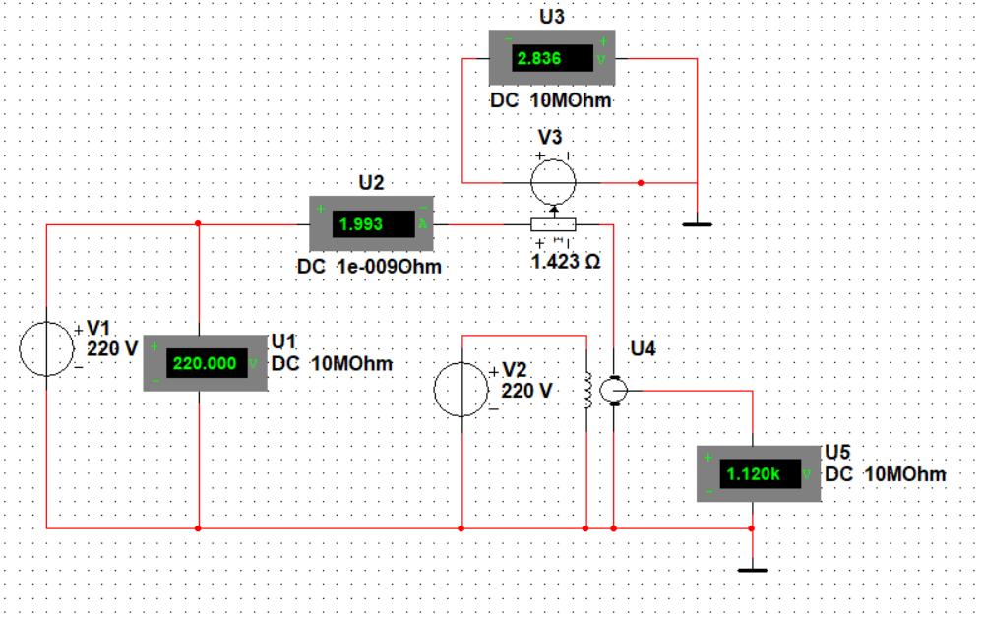
Тип двигателя : ПН90МУХЛ4
№  п/п | Параметры | Обозначение параметра |  | Значение | Размерность
1 | 2 | стандарт | Multisim
1 | 2 | 3 | 4 | 5 | 6
1. | Сопротивление обмотки якоря | Ra | Ra | 26,67 | Ом
2. | Индуктивность обмотки якоря | La | La | 297 | мГн
3. | Сопротивление обмотки возбуждения | Rf | Rf | 610 | Ом
4. | Индуктивность обмотки возбуждения | Lf | Lf | 297 | мГн
5. | Коэффициент вязкого скоростного трения | βf | Bf | 0.00599 | Н∙м∙с/рад
6. | Момент инерции ротора двигателя | J | J | 0,004 | Н∙м∙с2/рад=кг∙м  2
7. | Частота вращения ротора в номинальном режиме | nном. | NN | 1120 | об/мин
8. | Ном. напряжение питания обмотки якоря | Uaном. | Van | 220 | В
9. | Ток в обмотке якоря в номинальном режиме | Iaном. | Ian | 1.993 | А
10. | Ном. напряжение питания обмотки возбуждения | Uf ном. | Vfn | 220 | В
11. | Момент статической нагрузки на валу двигателя | Mcн | Tl | 2.133 | Н∙м
12. | Угловая скорость в номинальном режиме | Ωном. |  | 117,227 | рад/с
13. | Коэффициент ЭДС двигателя при неизменном потоке полюса | KE |  | 1,423 | В∙с/рад
14. | Коэффициент электромагнитного момента при неизменном потоке полюса | KM |  | 1,423 | Н∙м/А
15. | Электромагнитный момент двигателя в номинальном режиме. | Mэном. |  | 2,836 | Н∙м
16. | Пусковой электромагнитный момент двигателя при прямом пуске с номинальным напряжением на обмотке якоря | Mп |  | 11,74 | Н∙м
17. | Электромагнитная постоянная времени двигателя | Tэ |  | 0,01114 | с
18. | Электромеханическая постоянная времени двигателя | ТМ |  | 0,0527 | с

Естественная (идеальная) механическая характеристика ДПТ с независимым возбуждением.

№ п/п | n | Mэ | Iа | Ua | Mсн | Mт | Примечание
- | Об/мин | Н*м | А | В | Н*м | Н*м
1 | 1369 | 0.864 | 0.604 | 220 | 0 | 0.859 | Реальный хол.ход
2 | 1244 | 1.847 | 1.298 | 220 | 1.066 | 0.781
3 | 1120 | 2.836 | 1.993 | 220 | 2.133 | 0.703

Искусственная механическая характеристика ДПТ с независимым возбуждением при пониженном напряжении на обмотке якоря.
№ п/п | n | Mэ | Iа | Ua | Mсн | Mт | Примечание
- | Об/мин | Н*м | А | В | Н*м | Н*м | -
1 | 684.38 | 0.429 | 0.302 | 110 | 0 | 0.429 | Реальный хол.ход
2 | 560 | 1.418 | 0.996 | 110 | 1.066 | 0.351
3 | 435 | 2.407 | 1.691 | 110 | 2.133 | 0.274

Искусственная механическая характеристика ДПТ с независимым возбуждением при пониженном значении магнитного потока возбуждения и Ua=Ua ном.
№ п/п | n | Mэ | Iа | Ua | Uf | Mсн | Mт | Примечание
- | Об/мин | Н*м | А | В | В | Н*м | Н*м | -
1 | 2245 | 2,817 | 1,980 | 220 | 110 | 0 | 2,817 | Реальный хол.ход
2 | 1837 | 4,438 | 3,119 | 220 | 110 | 1.066 | 3,372
3 | 1429 | 6,06 | 4,259 | 220 | 110 | 2.133 | 3,927

Графики естественной и искусственных механических характеристик.
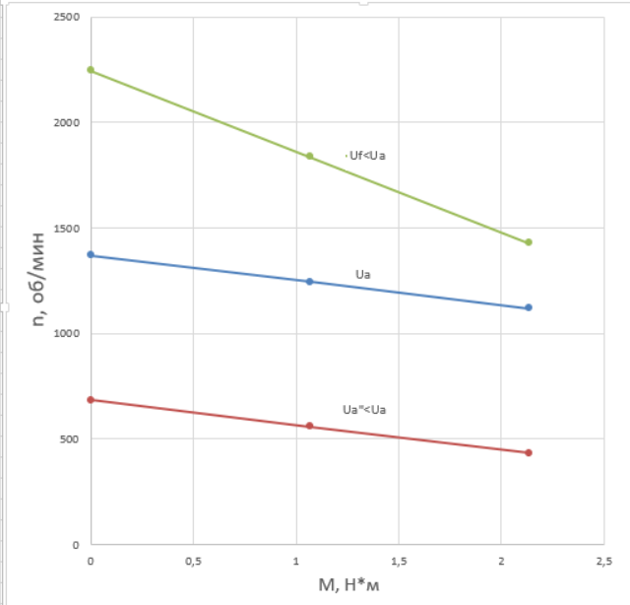

2.Определение границы допустимых значений момента статической нагрузки двигателя постоянного тока с независимым возбуждением при регулировании скорости изменением потока.
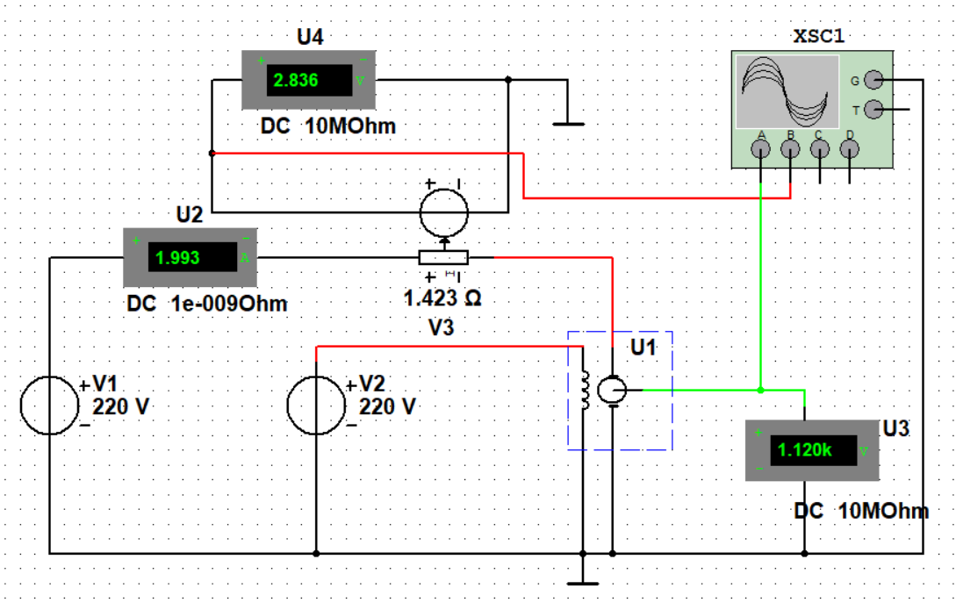
Естественная (идеальная) механическая характеристика ДПТ с независимым возбуждением
№ п/п | n | Mэ | Ia | Ua | Mс | Mт | Примечание
 | об/мин | Н∙м | А | В | Н∙м | Н∙м
1 | 1244 | 1,847 | 1,298 | 220 | 1,066 | 0,781 | Uf =220В
2 | 1120 | 2,836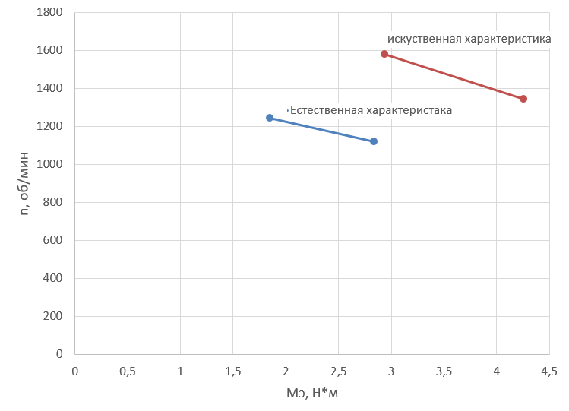 | 1,993 | 220 | 2.133 | 0,703 | Uf =220В

Искусственная механическая характеристика ДПТ с независимым возбуждением
для Ф=0,7Ф н
№ п/п | n | Mэ | Ia | Ua | Mс | Mт | Примечание
 | об/мин | Н∙м | А | В | Н∙м | Н∙м
1 | 1581 | 2,468 | 2,067 | 220 | 1.066 | 1,402 | Uf =154В
2 | 1345 | 3,736 | 2,989 | 220 | 2,133 | 1,593 | Uf =154В
Итоговая таблица результатов виртуального эксперимента для построения границы ограничения момента нагрузки двигателя
Uf В | 220 | 198 | 176 | 154 | 132
Uf % | 100 | 90 | 80 | 70 | 60
Мс Н·м | 2,133 | 1,819 | 1,525 | 1.203 | 0,853
n об/мин | 1120 | 1238 | 1376 | 1551 | 1774
Мэ Н·м | 2.836 | 2.885 | 2.986 | 3.109 | 2.277
Iа | 1.993 | 2.027 | 2.099 | 2.185 | 2.303

Граница ограничения момента нагрузки двигателя независимого возбуждения при ослаблении потока возбуждения.
